Ouders betalen voor beugel in 2026 minstens duizend euro, ondanks verzekering
Amsterdam, 8 december 2025 – Ouders die in 2026 direct willen starten met een orthodontiebehandeling voor hun kind betalen in het eerste jaar zo’n € 971,- tot € 1.491,- uit eigen zak. Slechts zeven zorgverzekeraars bieden een aanvullende dekking zonder de gebruikelijke wachttijd van één jaar. Dat blijkt uit een analyse van vergelijkingssite Overstappen.nl.

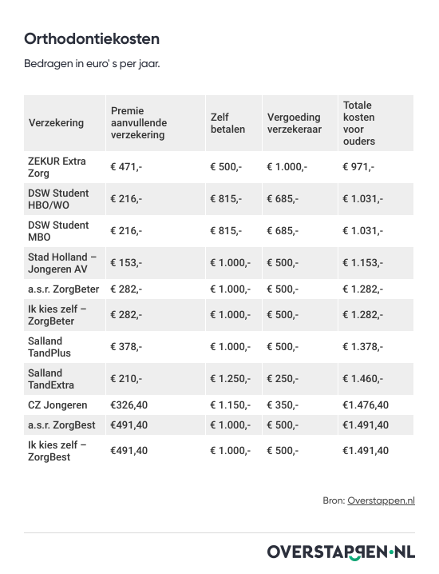

Ouders betalen in 2026 een groot deel van de beugelkosten zelf
In 2026 bieden zeven verzekeraars, met in totaal elf aanvullende pakketten, een orthodontievergoeding zonder wachttijd aan. De wachttijd is de periode (meestal een jaar) waarin je al wel premie betaalt voor je aanvullende verzekering, maar nog geen vergoeding krijgt voor bepaalde, van tevoren afgesproken behandelingen. Een beugel kost gemiddeld € 3.000 tot € 4.000, waarbij de kosten zijn verspreid over twee tot drie jaar. De hoogste kosten vallen in het jaar van plaatsing en bedragen gemiddeld € 1.500. De beschikbare verzekeringen vergoeden maximaal € 1.000. Ouders betalen daardoor € 500 aan directe kosten zelf. Inclusief de jaarpremie betalen ouders in totaal € 971 tot € 1.491 voor de beugel van hun kind in het eerste jaar.
Overstap naar andere verzekeraar nodig voor vergoeding in 2027
Van de elf aanvullende dekkingen zonder wachttijd bieden vier polissen alleen een eenmalige vergoeding aan. Omdat de kosten voor het plaatsen van een beugel in het eerste jaar gemiddeld € 1.500 bedragen, wordt dit volledige vergoedingsbudget al in 2026 verbruikt. Ouders moeten daardoor eind 2026 overstappen naar een andere zorgverzekeraar als zij in 2027 weer een vergoeding willen ontvangen voor de lopende beugelbehandeling van hun kind.
Jeremy Broekman, zorgverzekeringsexpert bij
Overstappen.nl
, licht toe:
“Veel ouders denken dat één aanvullende verzekering genoeg is voor de volledige beugelbehandeling van hun kind, maar in de praktijk is de eenmalige vergoeding vaak na één jaar al verbruikt. Ouders die in 2027 opnieuw een vergoeding willen ontvangen, moeten daarom eind 2026 overstappen naar een andere zorgverzekeraar.”
Pas in 2027 recht op een hogere beugelvergoeding
Voor vergoedingen boven € 1.000 geldt altijd een wachttijd van een jaar. Ouders betalen dan wel al premie in 2026, maar ontvangen pas in 2027 een vergoeding voor de beugel.

About: Overstappen.nl
Overstappen.nl is een online vergelijkingssite die consumenten helpt bij het vinden van de beste deals op het gebied van o.a. energie, verzekeringen en telecom. Wij streven ernaar om consumenten inzicht te geven in hun uitgaven, zodat zij weloverwogen keuzes kunnen maken en geld kunnen besparen. We hebben gebruiksvriendelijke vergelijkingstools ontwikkeld die consumenten de mogelijkheid bieden om snel en gemakkelijk aanbieders te vergelijken en over te stappen naar betere opties.<br />
<br />
Sinds onze oprichting in 2012, hebben we al meer dan een miljoen consumenten geholpen aanzienlijke besparingen te realiseren door middel van onze efficiënte en effectieve vergelijkingsdiensten.

Newsroom
View the full press release including more media in our Newsroom.
View the full press release
View all previous press releases

